附件3：

安徽省高等学校
省级质量工程项目任务书

项目名称：
项目负责人：
联系方式：
所在单位：
建设周期： | 2018.12.31-2020.12.31

安徽省教育厅

填 表 说 明

1. 本任务书适用于2018年省级质量工程项目中大规模在线开放课程（MOOC）示范项目、高水平教学团队、高校继续教育教学改革项目、基层教研室示范项目、教学研究项目（高等教育教学改革研究委托项目）、精品线下开放课程、省级“六卓越、一拔尖” 卓越人才培养创新项目、示范实验实训中心、校企合作实践教育基地项目、虚拟仿真实验教学项目、一流（品牌）专业（高水平高职专业）、一流本科人才示范引领基地、一流教材建设（高水平高职教材）、智慧课堂、中外合作培养项目、自主设置项目、大学生创新创业训练计划（此项目任务书由各校与项目指导老师和学生签订，不需报省教育厅）。任务书由项目负责人填写，经学校组织的专家论证和学校审核同意后，上报省教育厅备案公布，作为项目建设过程评价和成果验收的依据。
2.本任务书需经学校签章，签章页请扫描，然后将插入签章页的word版本任务书上传至质量工程管理系统。
3.如表格篇幅不够，可另附纸。

一、项目基本情况简介
二、项目组成员情况
项  目负  责  人 | 姓 名 |  |  |  | 性 别 |  |  |  |  | 出生年月
项  目负  责  人 | 最终学历、学位 |  |  |  | 职 称 |  |  |  |  | 职 务
项  目负  责  人 | 电 话 |  |  |  | E-mail
项  目负  责  人 | 通信地址（邮编）
项  目负  责  人 | 在项目中承担的主要工作
项目组主要成员 | 姓名 | 性别 |  | 出生年月 |  | 职称 | 学科专业 |  | 在项目中承担的主要工作

三、项目建设目标

四、项目建设方案（含项目成果在全省高校示范推广计划）

五、项目建设进度安排

六、预期成果（含主要成果、特色）
七、所在单位支持与保障措施
八、经费预算

序号 | 支出科目 | 金额（元） | 计算根据及理由 | 使用年度
九、学校审核意见
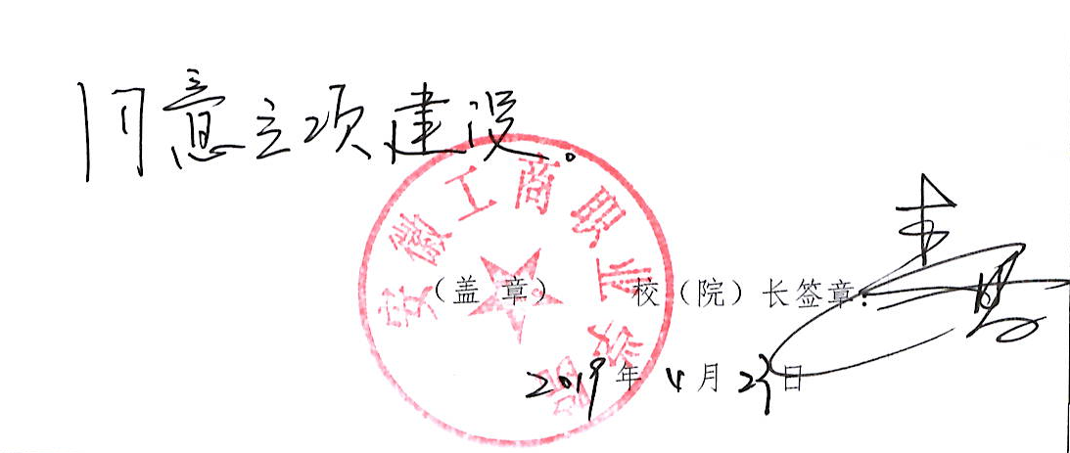
十、省质量工程领导小组办公室审核意见
（盖 章）

年 月 日

